# 二分查找

## 1.1二分查找的思想——分而治之

二分查找最重要的地方在于：排除不可能出现的区间进而缩小需要查找区间的范围，逐步挤压查找空间，直至左右指针重合。

## 1.2 二分查找的关键点——循环条件、判定条件与上下取整

二分查找的循环条件一般设置为：当右指针小与左指针时。

当判定条件为：中间值<目标值时，中间值应该下取整

当判定条件为：中间值>=目标值时，中间值应该上取整

如图：

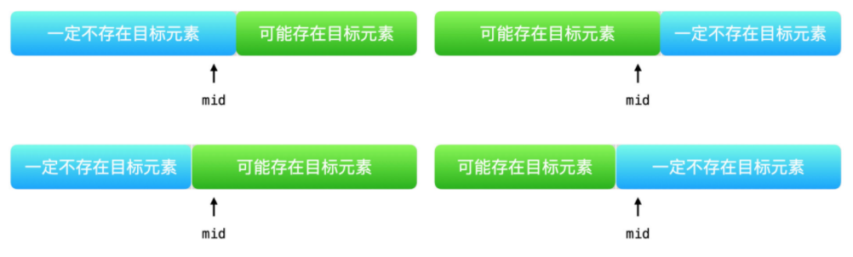

## 1.3 应用二分查找的关键点

当我们知道要找的值的大小范围且时间复杂度要求log（N）的时候就可以使用二分查找。

## 1.4 二分查找的JS实现

# 排序

## 2.1 十大排序算法link

https://zhuanlan.zhihu.com/p/57088609

## 2.2 循环不变量

循环不变量通常来说是一种语言描述，描述了在循环过程中，我们所设计的变量保持不变的性质。其中：

量：表示了一个或者若干个变量；

循环不变：这若干个变量在循环的过程中，保持了它们各自的性质；

遍历的过程分为 3 个阶段：初始时、循环过程中、结束时。考虑清楚这 3 个阶段的逻辑，能够让我们更清楚变量的边界在哪里。